SA2 - Håndvask

Vask hendene med såpe og vann i 20 sekunder

1 2 3

Håndﬂate mot håndﬂate

4

Håndbaken

5
Mellom ﬁngrene

6

Oversiden av ﬁngrene
Tomlene
Fingertuppen

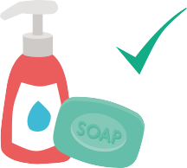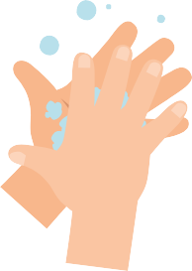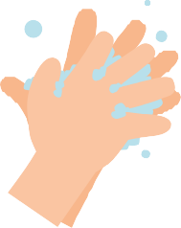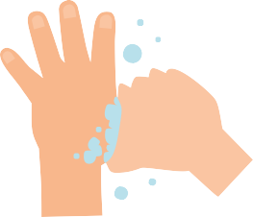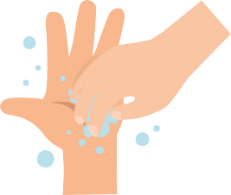

Syng «Happy Birthday» to ganger for å vaske lenge nok

Smittespredning: Håndhygiene

58

